BİR DİJİTAL OYUN OLARAK FORNITE’TA DİL YANLIŞLARI

Başlık

Öz

2018 yılının sonunda dünyada en çok oynanan oyunlar listesinde birinci sırada olan ve Türkiye’de de çok oynanan Fornite adlı oyunun Türkçe sürümündeki dil yanlışları incelenmiştir.

Anahtar Kelimeler

Giriş

Dijital oyun ifadesi günümüzde birbirleri yerine kullanılabilen “video oyunu, bilgisayar oyunu ve mobil oyun” terimlerini ifade etmek için kullanılmaktadır. Playstation, Gameboy, Mac, Commodore64, Android, Raspberry Pi, Apple TV, Windows İşletim Sistemi olan bilgisayarlar ve sayamadığımız türevlerinin hepsi temelinde işlemci, geçici bellek ve hafıza birimi barından değişik ad, biçim ve kullanım alanı için tasarlanmış bilgisayar türleri olduğu için hepsini kapsayıcı şekilde dijital oyun terimi kullanılmaktadır. Bir oyun eşzamanlı veya artzamanlı olarak piyasaya birden fazla platformda sürülebilir. Birden fazla platformda yayınlanan oyunlar için kullanılan cross platform ifadesi yerine çoklu platform ifadesi kullanılacaktır. Türkçe sürümü incelenecek olan Fortnite adlı oyun da PC, Mac, Playstation, Android ve IOS platformlarından oynanabilmesi sebebiyle erişim türü olarak çoklu platform oyunudur. Fortnite, FPS, TPS, MOBA, MMORPG ve benzeri oyun mekaniği türleri arasında TPS şeklinde kısaltılan Üçüncül Kişili Atış oyunudur. Üçüncül Kişili Atış oyunları, dışarıdan görülen insan veya insan benzeri bir karakterin kumanda edildiği ve çeşitli silahlar ile rakiplerin vurulduğu bir mantığa dayanır. FPS türünden tek farkı, oyunun karakterin gözünden değil de karakterin tepesinden görülmesidir. Bu incelemede, Kooperatif olarak oynanabilen Dünyayı Kurtar modu ve çevrimiçi çok oyunculu oynanabilen Battle Royale modu şeklinde iki oyun biçimi olan Fortnite’ın Battle Royale modunun Türkçe dil yanlışları incelenecektir. Bir oyun modu olarak Battle Royale, 100 oyuncunun bir adaya havadan silahsız olarak bırakılmasıyla başlar. Kendi istekleri doğrultusuna adanın herhangi bir yerine paraşüt, planör veya benzeri bir araçla konan oyuncular adada bulunan çeşitli silah, mühimmat ve zırhları toplamaya başlarlar. Zaman geçtikçe adanın çevresinden iç kısmına doğru, içerisinden kalındığı zaman karakterin öldüğü fırtına, zehirli gaz veya benzer bir felaket ilerlemeye başlar. Böylece oyuncuların adadaki alanları daralır, birbirlerine yaklaşırlar ve çatışma şiddetlenir. Battle Royale modunun amacı adada hayatta kalan son kişi veya ekip olmaktır. Fornite’ın incelenme sebebi 2018 yılı sonunda dünyada en çok oynanan oyun[1] olmasına rağmen Türkçe sürümündeki eksikliklerdir.

Yöntem

Her biri 12 hafta süren sezonlardan oluşan oyunda, her sezon sonunda adaya ve silahlara yenilikler getirilmektedir. Oyuncuların parayla satın alabileceği ancak oyundaki ilerlemeye etkisi olmayan karakter kıyafetleri ve ifadeler bulunmaktadır. Şu an 7. Sezonunda olan oyun, 2. Sezonundan beri Türkçe ve İngilizce sürümlerinden karşılaştırmalı olarak oynanılarak oyun içindeki ve arayüzündeki dil yanlışları tespit edilmiştir.

Bulgular ve Yorumlar

**Bazı kelimelerin hiç çevrilmemesi**

İd: kimlik

Crouch

Toggle harvesting tool

Squad comms

Push to talk

Post processing

**İngilizce sistemiyle türkçeye aktarım**

Başkalarından hediyeler al

Görev adları

Keskin nişancı tüfeği ile avlamalar

Arkadaşınla bir maç oyna

Tabanca ile avlamalar

Kreatif adasında cihaz yerleştir, kreatif adasına cihaz yerleştir

Çılgın dans bombası veya hediyeler kullan, hediye kullan

**Yeni kelime üretimi**

İnşacı

Canazor (dinozor muhafızlar setinin parçası olan bir kostümün adı olan bu kelime canavar ile dinozorun birleşiminden oluşturulmuş)

**Kullanımda tutarsızlık**

Bir yerde inşacı bir yerde inşaatçı

Ses kısmında bas konuş giriş kısmında push to talk

Hassasiyet ve hassalık

Bazı yerlerde mastar bazı yerlerde ise fiil olarak kullanım: kapıları otomatik açma, silahları otomatik topla

Emoji-ifade (ikisi de kullanılıyor)

**Gereksiz yardımcı fiil kullanımı**

İşaret koy – işaretle

Dalış yap, dal, süzül

**Anlaşılmaz kullanım**

Tuş girişi kısmı giriş olarak çevrilmiş

Yapı birimlerinin kalan dayanıklılık değerleri için can ifade kullanılmış.

**İnsanlara verilebilecek sıfatların yer adlarında kullanılması**

Derbeder delik

Ballı bölge

Kibirli kıyılar

Mutlu mahalle

Ağlayan ağaçlık

Sonuç

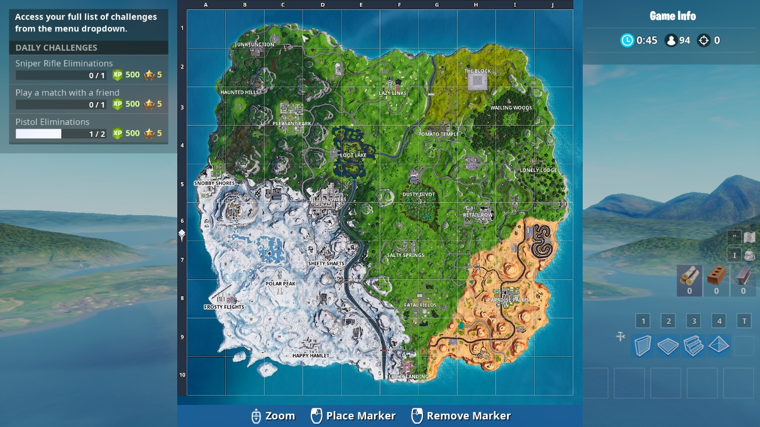

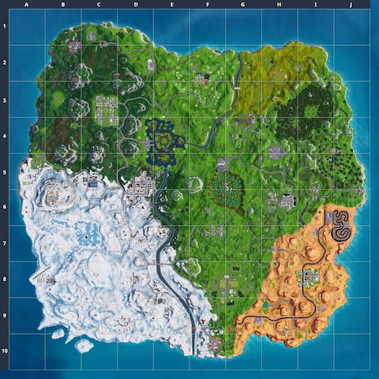

1. https://www.ranker.com/list/most-popular-video-games-today/ranker-games